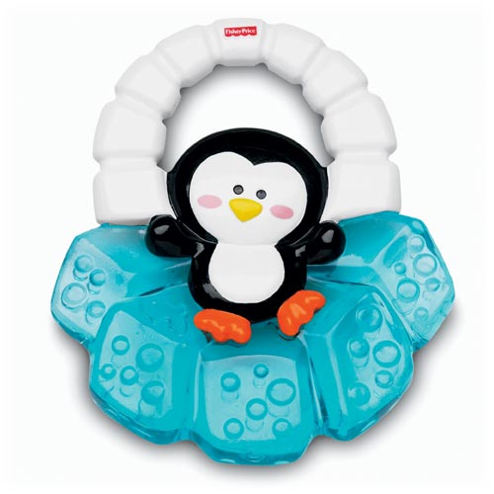
Викторина.

- Есть ли в океане природные зоны
- Как называется Южный полюс Земли?
- Какой континент не имеет рек?
- Назови самый маленький океан?
- У каких птиц крылья покрыты не перьями, а чешуёй?
- Где живут пингвины?
- Как называется Северный полюс Земли?
- Почему белый медведь не питается пингвинами?
- О какой природе идёт речь?
Январь. 12 часов дня. Солнце спрятано за горизонтом. Снежную равнину освещает только тусклый свет звёзд. Местность кажется безжизненной?
- Какой полюс находится в центре материка Антарктида?
- Как называются точки, где ось вращения Земли пересекает земную поверхность?
- Кто у пингвинов высижывает яйца?
- Родина айсбергов?

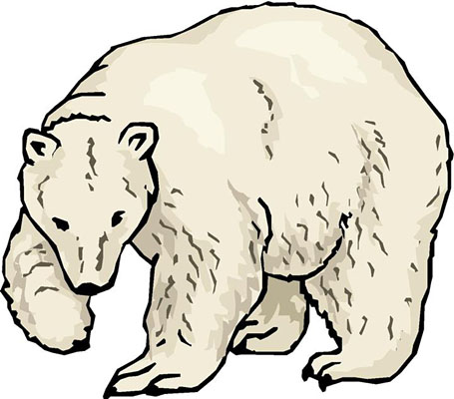
Ответы.
1. Да.
2. Антарктида.
3. Антарктида.
4. Северный Ледовитый океан.
5. Пингвины.
6. Антарктида.
7. Арктика.
8. Живут на разных полюсах.
9. Зона арктических пустынь.
10. Южный полюс.
11. Южный и Северный полюс.
12. Пингвин – отец.
13. Арктика и Антарктика.

